Nội dung thực hành:
- Luồng xử lý trong Laravel:
Browser → Route → Controller → View / JSON
- Tạo controller bằng Artisan
- Tạo view và hiển thị dữ liệu
- Khai báo route trong routes/web.php
- Dùng dd(…) để debug giá trị
- Nộp source theo thư mục quy định => xóa thư mục vendor => nén source =>
HotenKhongDau_MSSV

..................................................................................................................................................2
..................................................................................................................................................4
..................................................................................................................................................5
..................................................................................................................................................6
..................................................................................................................................................7
..................................................................................................................................................8
..................................................................................................................................................8

- Sử dụng lại project của bài cũ (clone source từ git)
- - Tạo DemoController bằng câu lệnh artisan:
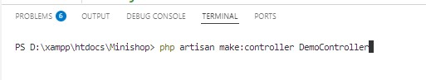
php artisan make:controller
Demo
Controller

-

Ki
ể
m tra controller t
ạ
i
app/Http/Controllers

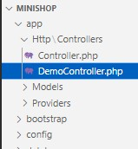

Tạo action index trong DemoController => trả về view demoindex hiển thị nội dung:
o Họ tên sinh viên
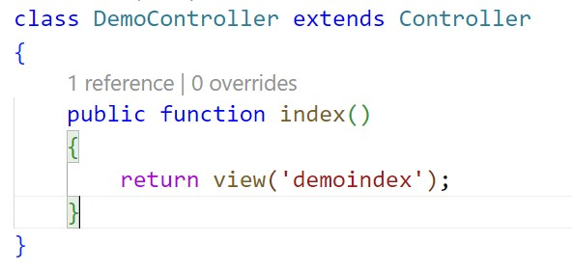

Tạo view demoindex.blade.php tại resources/views
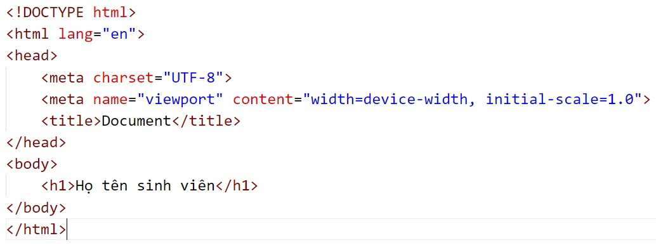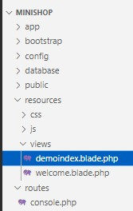

- Khai báo trong routes/web.php : gọi action index
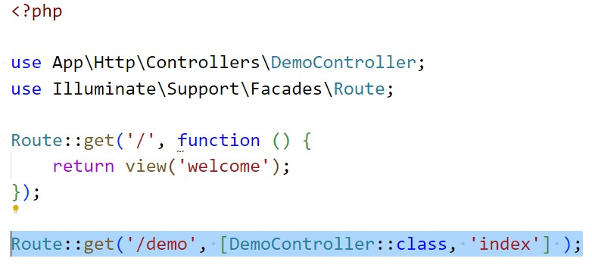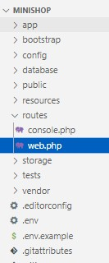

- Start máy chủ từ (Artisan/Xampp/laragon/..). Xem kết quả

Câu lệnh Artisan
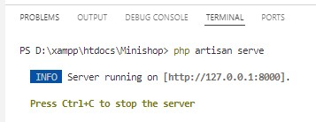 | 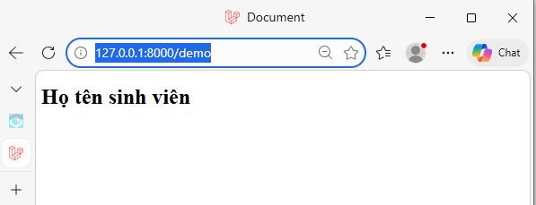

Xampp
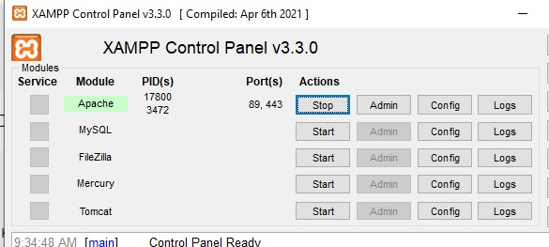 | 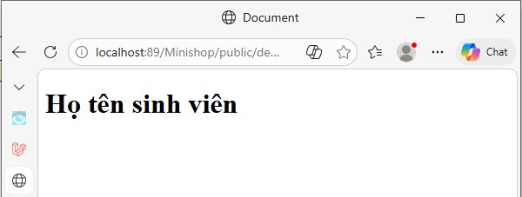

Trong DemoController => trả về view demoindex2 kèm dữ liệu và hiển thị nội dung
o Xin chào bạn đến với hệ thống {data}
o Gởi data qua view sử dụng với compact(….) (hoặc with(..), array, ….)
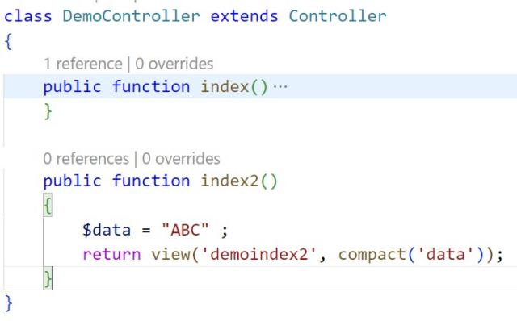

- Tạo view demoindex2.blade.php tại resources/views
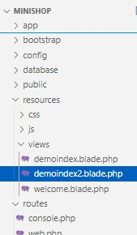
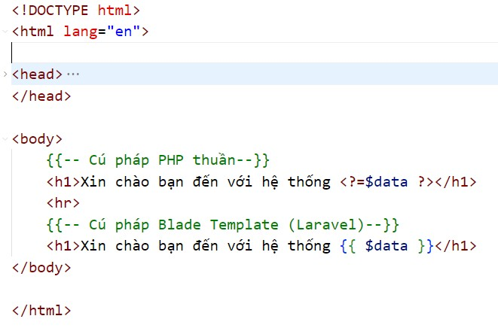

- Khai báo trong routes/web.php : gọi action index2
- Start máy chủ từ (Artisan/Xampp/laragon/..). Xem kết quả
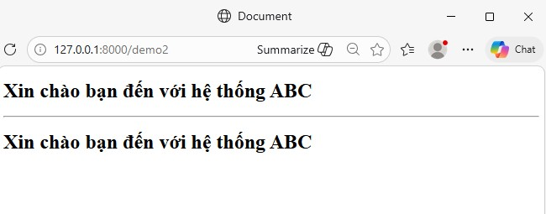

Trong DemoController => : trả về JSON với nội dung:
{  } | “status”: true,  “data”: {“name”: “Sản phẩm 1”, “price”:240000}
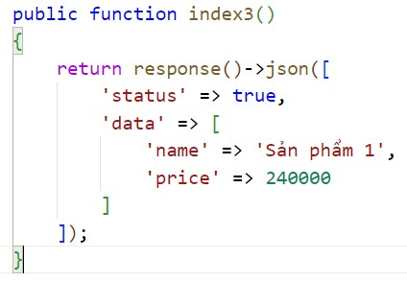

- Không tạo view
- Khai báo trong routes/web.php : gọi action index3
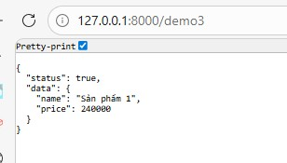

-

Start máy ch
ủ

t
ừ

(
Artisan/Xampp/laragon/..). Xem k
ế
t qu
ả

n tham số id và trả về view demoindex4 kèm dữ liệu với nội dung hiển thị : o Xin chào bạn đến với hệ thống {data}
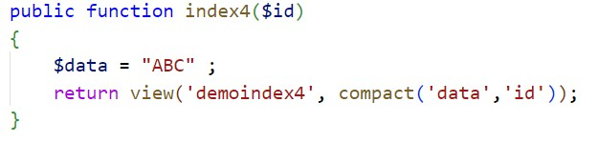
o

ID : {id}

- Tạo view demoindex4.blade.php tại resources/views
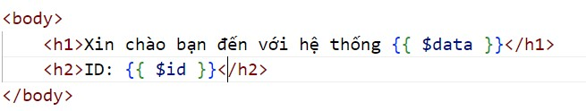

- Khai báo trong routes/web.php : gọi action index4
- Start máy chủ từ (Artisan/Xampp/laragon/..). Xem kết quả
- o Case 1: có truyền id trong URL
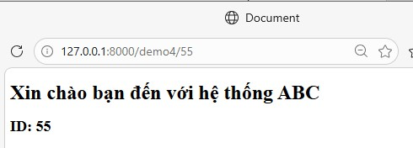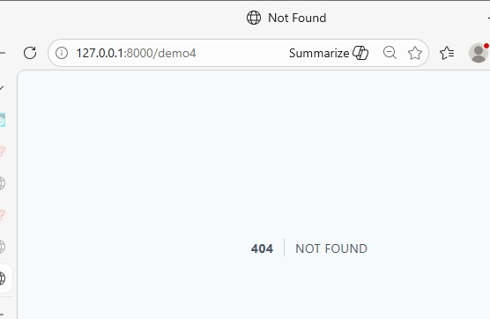
o

Case 2
:
không truy
ề
n id trong URL

(
K
ế
t qu
ả

là 404)

n tham số optional và trả về view demoindex5 với nội dung hiển thị :
o Xin chào bạn đến với hệ thống {data}
o Nếu URL không có id => hiển thị “Không có id” o Nếu có=> hiển thị “ID: {id}”
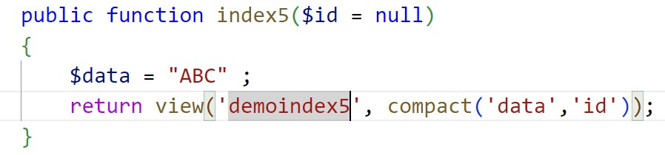

- Tạo view demoindex5.blade.php tại resources/views
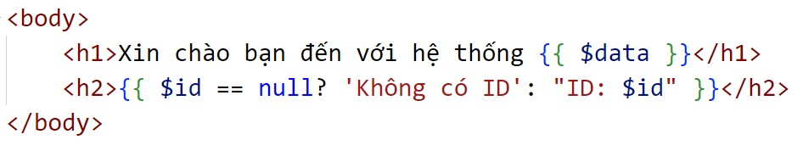

- Khai báo trong routes/web.php : gọi action index5
- Start máy chủ từ (Artisan/Xampp/laragon/..). Xem kết quả o Case 1: có truyền id trong URL
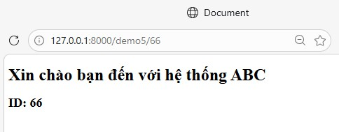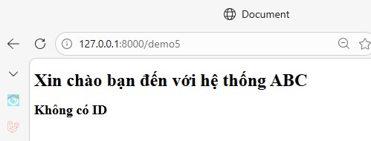

o

Case
2
:

không
truy
ề
n id trong URL

n 2 tham số và trả về view demoindex6 với nội dung hiển thị :
o Xin chào bạn đến với hệ thống {data}
o Value: {parram1} - {parram2}
- Tạo view demoindex6.blade.php tại resources/views
- Khai báo trong routes/web.php : gọi action index6
- Start máy chủ từ (Artisan/Xampp/laragon/..). Xem kết quả
- Trong action index5/DemoController => Dùng dump(…) để xem giá trị nhận về
- o Chạy và xem kết quả

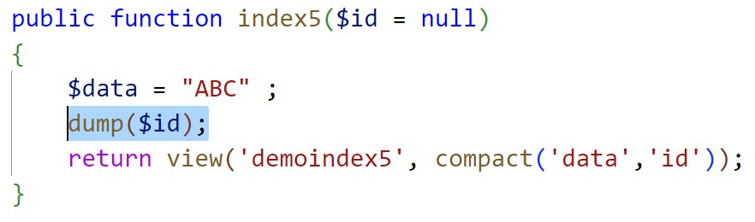
- Trong action index5/DemoController => Dùng dd(…) để xem giá trị nhận về
- o Chạy và xem kết quả
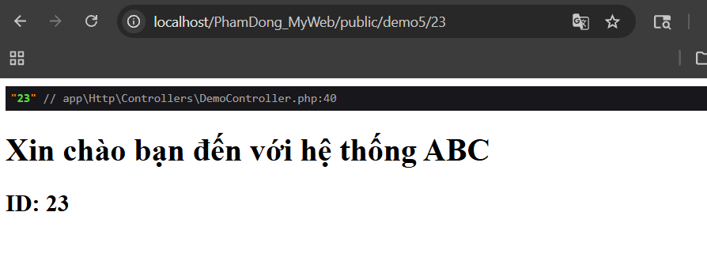
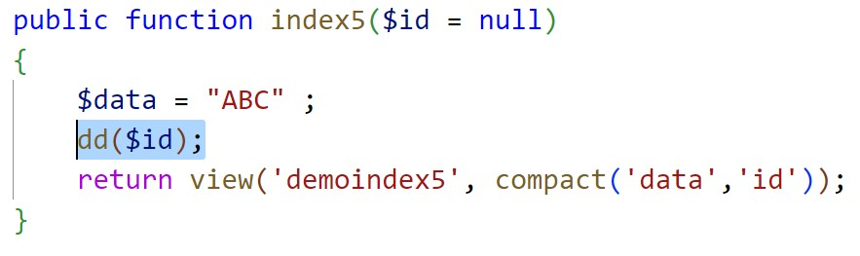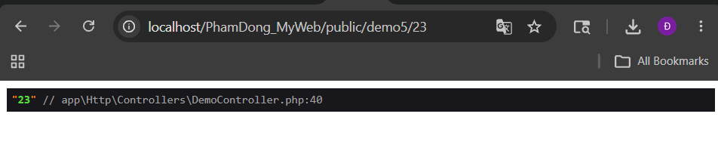
-

So sánh sự khác nhau giữa dd() va dump()
Sự khác nhau:
- dump() :
+ Hiển thị dữ liệu
+ Chương trình vẫn chạy tiếp
+ Vẫn return view được
- dd() :
+ Hiển thị dữ liệu
+ Dừng chương trình ngay
+ Không chạy các lệnh phía dưới
Đẩy source code thay đổi lên GIT

